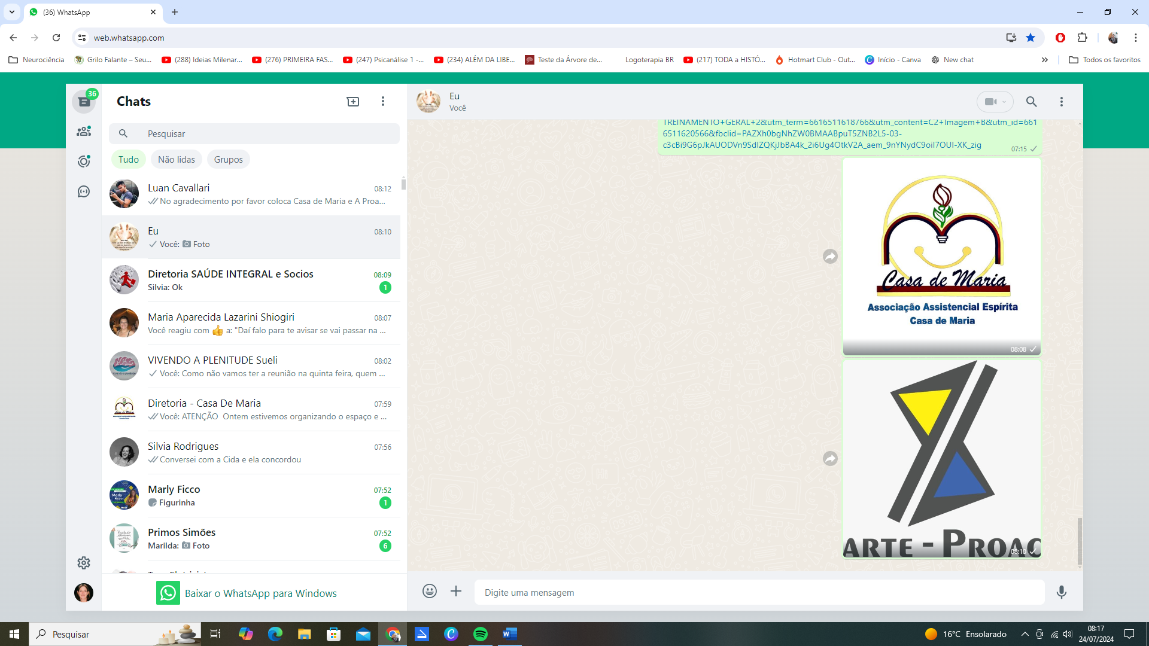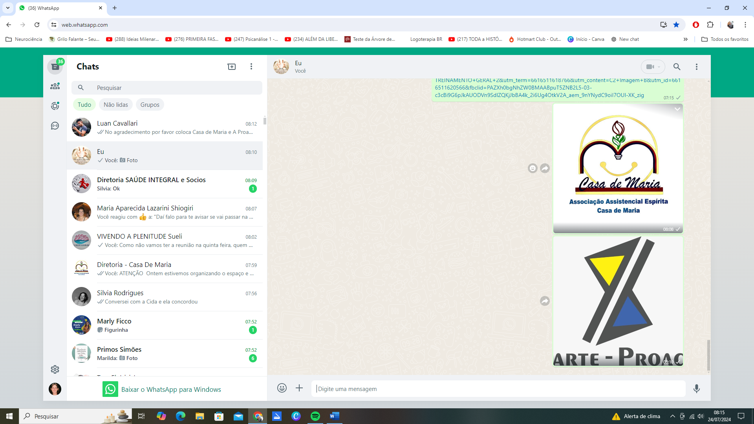
PROARTE\PROACTIVE :Interface Arte/Cultura & Saúde Integral e Associação Assistencial Espirita CASA DE MARIA
Endereço Maria de Lourdes Figueiredo 225 Alvorada Bebedouro sp.

QUADRO DE FUNCIONÁRIOS REMUNERADOS
NOME | FUNÇÃO | CARGA HORÁRIA | HORÁRIO DE TRABALHO
DELMA C Z RODRIGUES | COORDENADORA DO PROJETO | 6 H/SEMANAIS | terça/quarta/quinta 14:30 ás 16:30
KATIANE DA COSTA MAIA | ASSISTENTE SOCIAL | 2H/SEMANAIS | Quinta feira 14h às 16h
CARLOS ALBERTO SANTANA DA SILVA | ASSISTENTE ADMINISTRATIVO | 3H/SEMANAIS | Terça- feira 9h às 12h
LUAN H S CAVALLARI | EDUCADOR de MÍDIA | 6H/SEMANAIS | quarta 19h as 21h e sábado 13h às 15h
MARIA AP.LAZARINI SHIOGUE | EDUCADORA HORTA/JARDIM | 6H/SEMANAIS | Quarta/Quinta das 15 às 17h sábado 9h as 13h
QUADRO DE VOLUNTARIADO
SUELI GRAICK CARIZIO  Presidente da OSC PP  Vice presidente Casa de Maria | TERAPEUTA INTEGRATIVA  CEO do Projeto Vivendo a Plenitude | Horas necessárias para acompanhamento do projeto | Horários alternados
Sueli Graick Carizio | FACILITADORA DA VIAGEM NO TEMPO | 1 h e meia/semanal | 15:30 às 17h
Rosa Maria Machado Claro | Arteterapeuta | 2h/ semanais | Terça-feira das 14H30 às 16h30
Jose Roberto Claro | Consultor Financeiro | 2h/semanais | Terça-feira 14h30 às 14h40 e quando necessário
Elisabete Simões | Musicalização | 3h/semanais | Quinta-feira das 14 às 17h
Silvia S.Rodrigues | Supervisora | 6h/semanais | Quarta 14 às 16 Quinta 14h às 17h e Sábado-manhã
Hélio Shiogue | Administrador do Espaço Casa de Maria | 6h/semanais | Quarta/quinta das 15h às 17h sábado 9h as 13h
Danilo S Bertozi | Supervisor/Almoxarifado/Eventos |  | Sempre que necessário
Maria Celestina de Paula | Auxiliar Limpeza e Horta |  | De segunda à sábado em vários horários
Rogério Cantieri | Auxiliar Horta |  | De segunda à sábado em vários horários

